Análisis del impacto de las nuevas tecnologías de la información y la comunicación en la enseñanza universitaria de la Contabilidad

*Analysis of the impact of new information and communication technologies in university accounting education*

**Ana Isabel Segovia San Juan**

Universidad Nacional de Educación a Distancia (UNED)

[asegovia@cee.uned.es](mailto:asegovia@cee.uned.es)

**Patricia Rodríguez Fernández**

Universidad Nacional de Educación a Distancia (UNED)

[patriciar@cee.uned.es](mailto:patriciar@cee.uned.es)

Resumen

Los objetivos principales de esta investigación son: desarrollar un entorno virtual intentando mejorar el existente en la UNED, fomentar la colaboración entre profesores tutores y de la Sede Central e intentar aplicar un sistema sólido de evaluación continua que permita al estudiante demostrar sus conocimientos y habilidades, no sólo al final del proceso, sino durante todo el proceso formativo.

No obstante, el objetivo más ambicioso fue trabajar intensamente en el desarrollo de una nueva metodología adaptada al EEES que requiere dos cambios fundamentales: en el docente por un lado, que se convierte en guía y estímulo en lugar de mero transmisor de conocimientos, y en el estudiante por otro, que debe potenciar sus destrezas y lograr el aprendizaje autónomo de nuevas habilidades en materia contable.

Palabras clave:TIC en la educación; contabilidad; EEES; educación virtual; educación a distancia.

Abstract

The primary objectives of this research are to develop a virtual environment trying to improve existing UNED, foster collaboration between teachers and tutors Headquarters and try to apply a robust system of continuous evaluation that allows the student to demonstrate their knowledge and skills, not only at the end of the process, but throughout the training process.  
   
However, the more ambitious goal was to work intensively on the development of a new methodology adapted to the EHEA that requires two fundamental changes in the teaching on the one hand, that becomes guidance and encouragement rather than mere transmission of knowledge, and in the student by another, which should enhance their skills and achieve autonomous learning new skills in accounting.

Key words: ICT in education, accounting, EHEA virtual education, distance education.

**Fecha recepción:** Agosto 2011 **Fecha aceptación:** Octubre 2011

Introducción

El nuevo marco del EEES marca un antes y un después en las enseñanzas de todas las disciplinas y también en la enseñanza de la Contabilidad.

En el proyecto que hemos realizado, se ofrece una propuesta enfocada al desarrollo de nuevas técnicas y métodos aplicados a la enseñanza y al aprendizaje de la Contabilidad a nivel universitario, teniendo en cuenta todas las exigencias del EEES.

Nuestro trabajo se ha centrado en la asignatura “Contabilidad Básica” del plan de estudio de la Diplomatura de Turismo. Se trata de una asignatura de carácter introductorio de primer curso, aunque el enfoque se hace transversal de manera que los resultados obtenidos en el proyecto podrían trasladarse a otras asignaturas con similar contenido en diferentes titulaciones de grado. Además, esta asignatura se mantiene en el Grado en Turismo que comenzó su implantación en el curso académico 2010/2011, de manera que las experiencias recogidas sirven para la nueva asignatura de grado.

**Desarrollo de contenidos**

Nuestra pretensión con este proyecto es dar un primer paso en un nuevo enfoque de la enseñanza de la Contabilidad en el marco del EEES, que podría servir como referencia a otras materias de las mismas características. Con la finalidad de realizar un mejor seguimiento del trabajo del estudiante en esta primera experiencia, y con el objetivo de crear mecanismos adecuados para transmitir el conocimiento a un grupo heterogéneo de participantes, limitamos el número de , inicialmente a 50, aunque luego lo incrementamos a 75 dado el gran número de interesados.

Por la circunstancia que acabamos de mencionar, la colaboración del equipo docente con la red de tutores fue fundamental, así como el aprovechamiento de todas las herramientas virtuales a nuestro alcance.

Para desarrollar nuestra labor, fue imprescindible la contribución de los alumnos. Por ello, recogimos sus peticiones a lo largo del curso en los foros y, a través de formularios y encuestas, les pedimos su opinión y sugerencias para analizar cuáles fueron los puntos fuertes para reforzarlos y los débiles sobre los que trabajar y mejorar en el futuro.

Aunque los objetivos del proyecto serán desarrollados ampliamente en el cuadro que exponemos más adelante, podemos avanzar como objetivos principales los siguientes: desarrollar un entorno virtual intentando mejorar el ya existente en la UNED, fomentar la colaboración entre profesores tutores y profesores de la Sede Central, e intentar aplicar un sistema de evaluación continua sólido que permita al estudiante demostrar sus conocimientos y habilidades, no sólo al final del proceso formativo.

Sin embargo, quizá el objetivo más ambicioso del proyecto fue comenzar a trabajar intensamente en el desarrollo de una nueva metodología que requiere un cambio en la actividad docente, pero también un cambio en la actividad del alumno para potenciar sus destrezas y fomentar el aprendizaje tutorizado en el desarrollo de nuevas habilidades en materia contable.

A continuación mostramos un cuadro con los distintos **objetivos** del proyecto:

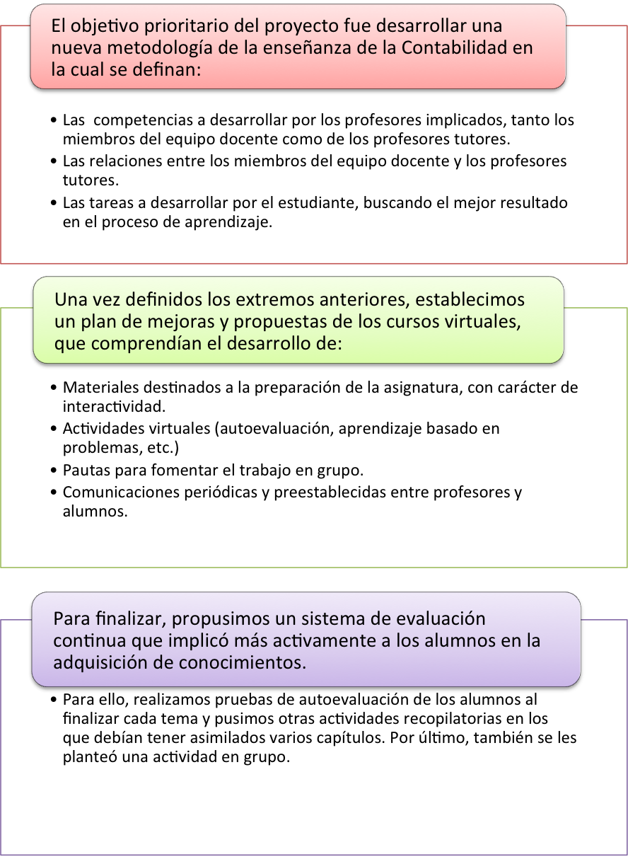

*Cuadro 1: Objetivos*

* *Diseño y planificación del trabajo*

Al comenzar el proyecto les facilitamos a los alumnos una “Orientación Temporal del aprendizaje” para guiarles en la programación del estudio del temario de la asignatura y un “Cronograma” con las actividades que debían realizar cada semana para que pudieran organizar su trabajo. Los mostramos a continuación:

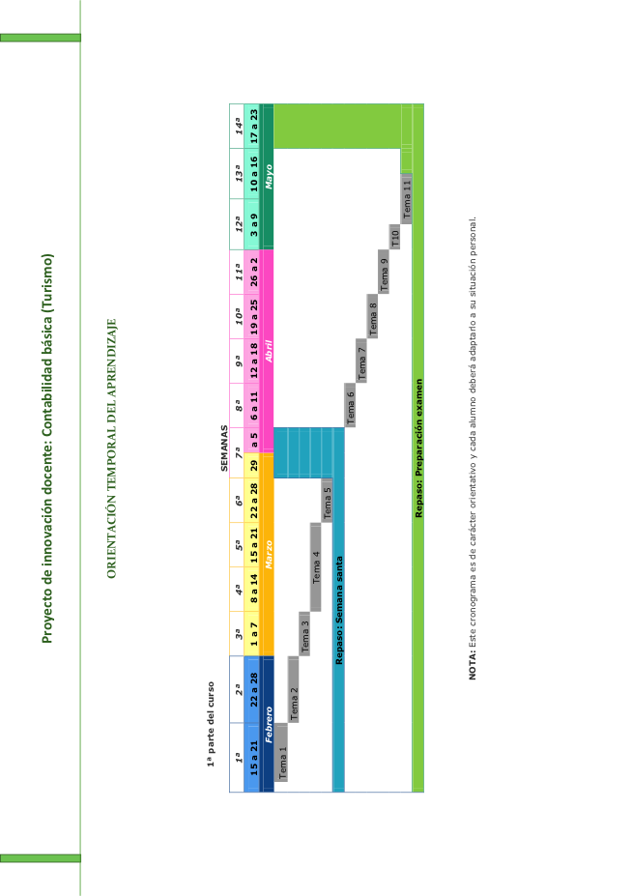

*Cuadro 2: Orientación temporal del aprendizaje*

*Cuadro 3: Cronograma de actividades*

* *Instrumentos aplicados*

En el proyecto se han realizado distintos tipos de actividades lo que requirió la utilización de herramientas tales como:

* Hot Potatoes para elaborar las pruebas de autoevaluación de cada tema que luego fueron importados desde la aplicación de “cuestionarios” de la plataforma WebCT.
* La utilización de la herramienta “trabajos” para recoger las respuestas dadas por los alumnos a los supuestos prácticos que se plantearon y posteriormente fueron corregidas por los tutores.
* La herramienta “Grupos” para llevar a cabo el desarrollo de una actividad cooperativa.
* La herramienta “Cuestionario-Encuestas” para recoger datos de una encuesta sobre circunstancias personales (disponibilidad de tiempo, equipo informático, conocimientos previos, etc.) y opinión sobre el proyecto.
* Además en el curso en general se utilizaron distintas herramientas del curso para añadir enlaces de interés, guías del curso, planificación en el calendario, páginas web con información, apartado de P+F, etc.
* *Número de estudiantes que han participado con procedimientos de selección y asignación a grupos*

Para seleccionar los alumnos interesados en participar en el proyecto, enviamos un mensaje al foro Tablón de anuncios con una descripción del proyecto y unas instrucciones para que nos comunicaran si estaban interesados en participar.

Las personas interesadas debían enviar un mensaje a un foro creado al efecto pidiendo ser incluidos en el proyecto. Su solicitud se aprobaría por riguroso orden de envío.

Como hemos indicado anteriormente, aunque inicialmente acotamos los posibles participantes a 50 personas, decidimos ampliarlo a 75, puesto que a las pocas horas de que los alumnos pudieran acceder al curso, el cupo inicial se había completado.

Una de las actividades que se propusieron exigió trabajar en grupo. Para la elaboración de los mismos tuvimos en cuenta el número de las actividades realizadas hasta el momento por cada alumno y las notas que habían conseguido en ellas. Intentamos crear grupos lo más homogéneos posibles de forma que en cada uno de ellos participaran personas que habían realizado todas las actividades con buena nota, alguno que no había realizado demasiadas, estudiantes que se encontraran en la media y alguno que pareció abandonar. Se realizaron 7 grupos de unos 10-11 estudiantes cada uno.

* *Número de tutores que han participado*

Al principio, y puesto que era la primera experiencia de este tipo que llevábamos a cabo, pensamos contar con la ayuda de un único profesor tutor. Tras ver que muchos alumnos estaban interesados en participar y ampliar el número de los que finalmente intervinieron, decidimos contar con otro profesor más para que nos ayudara a corregir las pruebas que no eran autoevaluables, con lo que el número final de tutores que nos ayudaron con la Red fueron dos.

* *Desarrollo de las actividades realizadas*

En el proyecto se han realizado distintos tipos de actividades:

* Pruebas de autoevaluación de cada tema que incluían cuestiones tipo test con 4 alternativas, preguntas en las que había que rellenar huecos, otras de tipo “verdadero o falso” y actividades en las que debían enlazar términos de una columna con los términos de otra.
* Supuestos prácticos cuya realización exigían dominar varios capítulos
* Elaboración por parte de los alumnos de preguntas tipo test y tipo verdadero o falso
* Realización por los participantes de un mapa conceptual de uno de los temas
* Desarrollo de una actividad en grupo para encontrar soluciones a preguntas sobre informes financieros dados
* Encuesta sobre circunstancias personales (disponibilidad de tiempo, equipo informático, conocimientos previos, etc.) y opinión sobre el proyecto.
* *Análisis realizados*

Nos resultó de gran utilidad las encuestas planteadas a los alumnos gracias a las cuales hemos obtenido las siguientes conclusiones generales respecto a las siguientes cuestiones:

**Pregunta realizada: ¿Eliminaría alguna tarea del proyecto? ¿Por qué?**

*Resumen de las respuestas dadas por los alumnos:*

* Eliminar mapa: 9 (aunque muchos se quejan de las dificultades técnicas)
* Eliminar actividad de grupo: 8 aunque muchos es para que se haga antes o por dificultades para poner a todos en marcha
* Elaborar test: 1http://virtual2.uned.es/web-ct/es/img/shim.gif

*Conclusión:*

Las actividades que menos parecen haber gustado son las de elaborar un mapa conceptual de un tema (parece también que a muchas personas lo que les resultó más difícil fue plasmarlo con herramientas informáticas) y la actividad de grupo (algunas personas se quejaron de que ésta se llevó a cabo en fechas próximas a los exámenes y otras de que algunos compañeros no dieron la respuesta esperada).

Paradójicamente en otra de las preguntas estas fueron las actividades preferidas de unos cuantos alumnos, si bien no era la tónica general que se vio en esta pregunta.

**Pregunta realizada: Añadiría alguna tarea al proyecto? ¿Cuál y por qué?**

*Resumen* *de las respuestas dadas por los alumnos*:

* Más supuestos contables: 4
* Más prácticos: 3
* Más test: 2
* Un ejercicio global similar al 4 al final: 2
* Un test de todos los temas tipo ensayo examen
* Más sobre tema 7
* Más sobre amortizaciones, beneficios e impuestos
* Repasar exámenes o más ejemplos
* Más actividades de equipo
* Una actividad de mapa por cada tema

*Conclusión:*

Algunas personas demandaron más ejemplos prácticos similares al del examen aunque en las conclusiones finales para la mayoría eran suficientes los planteados en el proyecto o incluso a veces demasiados.

**Pregunta Realizada: ¿Qué tarea le ha resultado la más difícil? ¿Por qué?**

*Resumen de las respuestas dadas por los alumnos:*

* http://virtual2.uned.es/web-ct/es/img/shim.gifTarea 3 (ej. Práctico temas 1 a 3): 5
* Tarea 2 (elaboración test): 0
* Tarea 4 (ciclo contable): 16
* Tarea 5 (mapa): 11
* Tarea 6 (grupo): 19

*Conclusión:*

De nuevo se observa que las preguntas que más les costaron fueron las del mapa conceptual y la actividad en grupo por las circunstancias antes descritas.

La tarea 4 sobre el ciclo contable parece que les resultó complicada pues era la primera en la que debían aplicar conocimientos de varios temas y si cometían algún error al principio lo arrastraban durante todo el ejercicio.

**Pregunta realizada: ¿Qué tarea le ha resultado la más sencilla? ¿Por qué?**

Resumen:

http://virtual2.uned.es/web-ct/es/img/shim.gifTarea 3 (ej. Práctico temas 1 a 3): 9

Tarea 2 (elaboración test): 14

Tarea 4 (ciclo contable): 2

Tarea 5 (mapa): 6

Tarea 6 (grupo): 2

Test: 7

*Conclusión:*

La actividad que más sencilla les resultó fue aquélla en la que ellos planteaban las preguntas y por lo tanto no se enfrentaban a cuestiones “desconocidas” a las que tuvieran que responder.

**Sugerencias para mejorar el proyecto:**

*Resumen de las respuestas dadas por los alumnos:*

Parece bien el proyecto: 38

Ampliación 1 semana

Elegir día para hacer los test on-line o siempre abiertos: 5

Agobio plazos: 4

Ampliar un día de entrega al fin de semana: 2

Tener soluciones sin esperar a los compañeros que repiten: 3

No gusta la actividad en grupo: sobre todo pro cercanía a los exámenes: 2

Ampliar número de alumnos: 3

Buenos foros: 4

Algunos mensajes foros inútiles: 3

Que se realice en otras asignaturas: 7

Alguna dificultad por desconocimiento informático

Libro muy claro

Dar más indicaciones a los coordinadores de la actividad de grupo con más tiempo

Se acumula mucho tras Semana Santa

Anular examen porque uno se la juega en un día

Tiempo empleado mucho más alto que el que venía en la programación

Mucho tiempo para la corrección de las tareas

Problemas cuestionarios signos puntuación

Últimos temas más complejos

Poner tema 6 antes de Semana Santa

Añadir exámenes para repasar

Dar menos tiempo para cuestionarios pues si te los sabes sobra

Hacer cuestionarios más extensos y poner una actividad global en grupo

Que ayude en nota a examen

Mayor rapidez en respuestas foro o correo

Temario muy amplio

*Conclusión:*

En general los participantes valoran muy bien el proyecto.

Como aspecto negativo podríamos citar la dificultad que tuvimos para que los tutores corrigieran por problemas técnicos que finalmente fueron solventados.

Muchos alumnos se quejan de los plazos eran muy rígidos (más por el día de entrega que por las fechas ya que si queremos marcar el ritmo de estudio deben tener fecha de entrega).

Algunos se encontraron muy agobiados con el tiempo y a muchos no les gustó la tarea en grupo (sobre todo) y la del mapa conceptual aunque paradójicamente para otros compañeros eran las tareas que más les gustaron.

* *Descripción de los resultados*

A continuación se relacionan varios gráficos comparando los alumnos que han participado en el proyecto de redes con sus compañeros de curso que no participaron en el mismo, tanto en lo que se refiere a su participación en los exámenes como a las calificaciones obtenidas.

Este mismo estudio se repite comparando estos resultados con los 5 años anteriores.

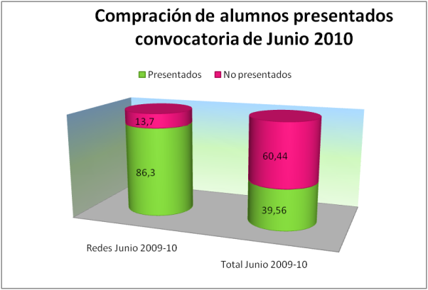 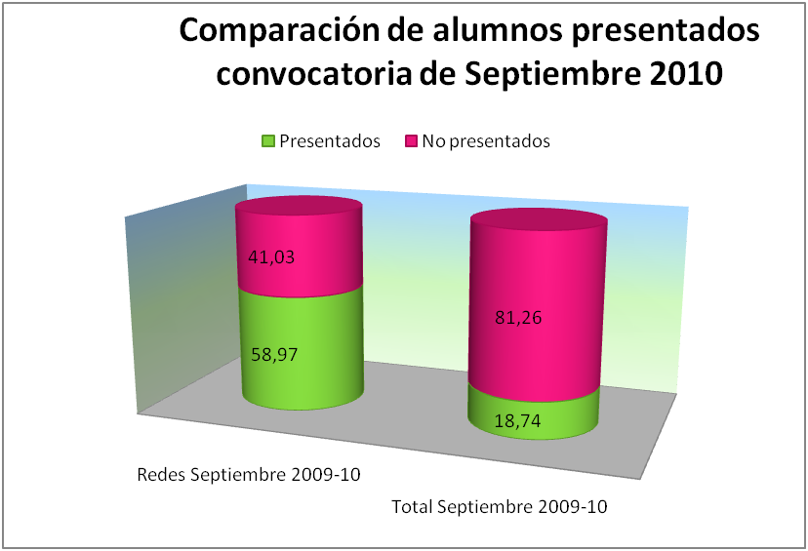

*Gráfico 1: Alumnos presentados en junio Gráfico 2: Alumnos presentados en septiembre*

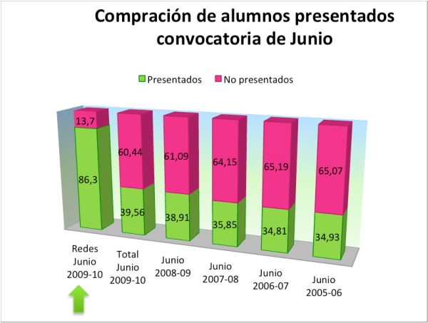 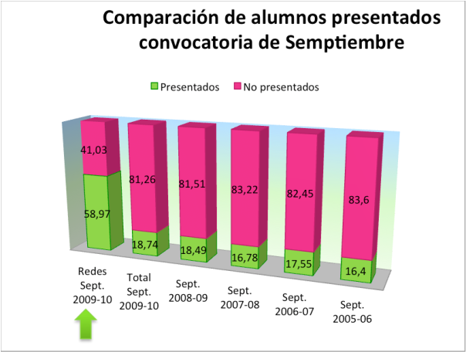

*Gráfico 3: Comparación presentados junio Gráfico 4: Comparación presentados septiembre*

Gracias a estos gráficos podemos observar que el porcentaje de alumnos que participaron en el proyecto de redes que se presentaron a los exámenes tanto en la convocatoria de junio como en la de septiembre fue muy superior a la de los alumnos que no participaron en el proyecto.

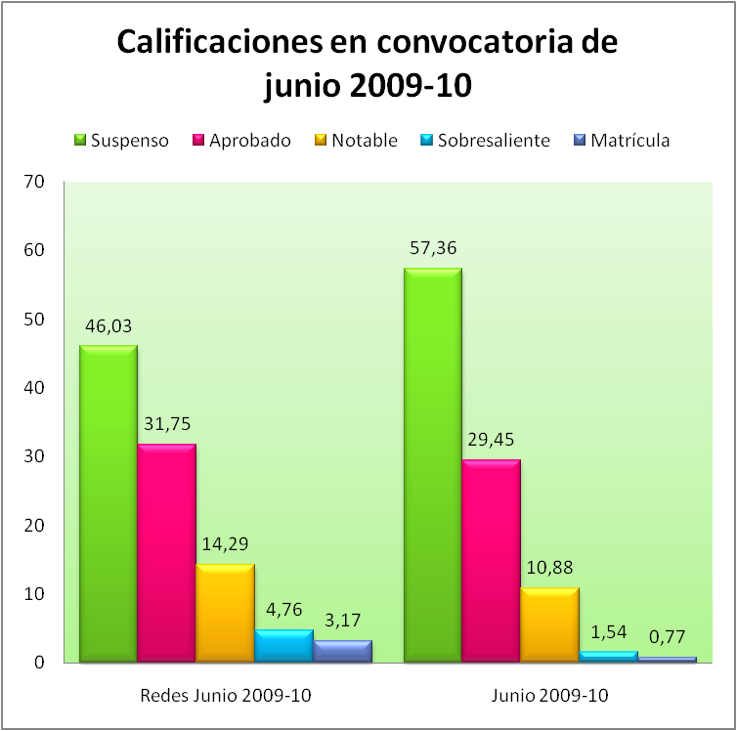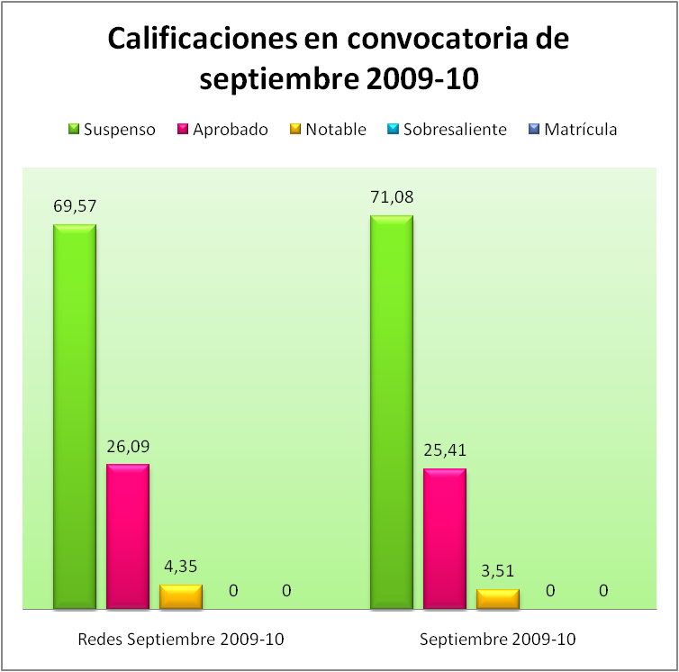

*Gráfico 5: Calificaciones junio 2009-10 Gráfico 6: Calificaciones septiembre 2009-10*

En estos gráficos se observa que el porcentaje de aprobados y de alumnos con calificaciones más altas es significativamente mayor en el grupo de alumnos que participaron en el proyecto de redes, especialmente en la convocatoria de junio.

Esta tónica se repite en los años siguientes tal y como se puede observar en los siguientes cuadros:

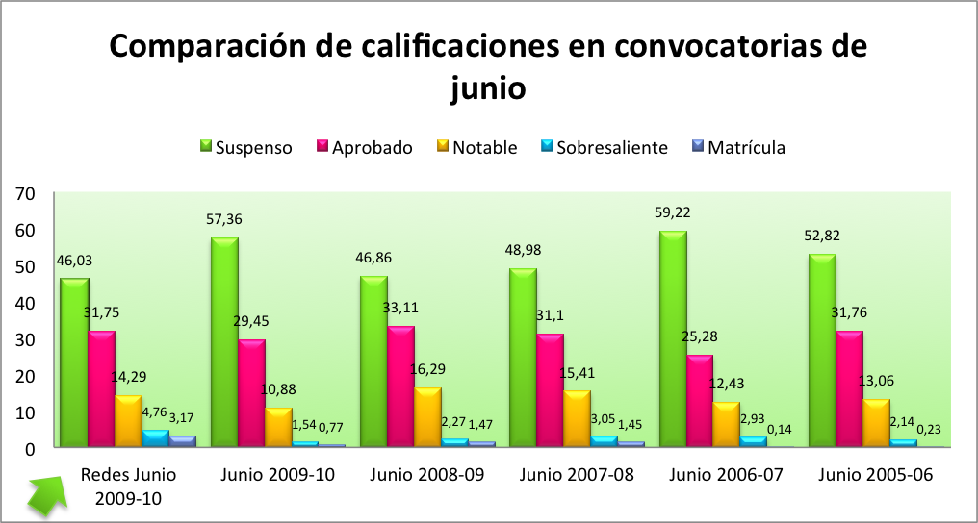

*Gráfico 7: Comparativa calificaciones en convocatoria de junio*

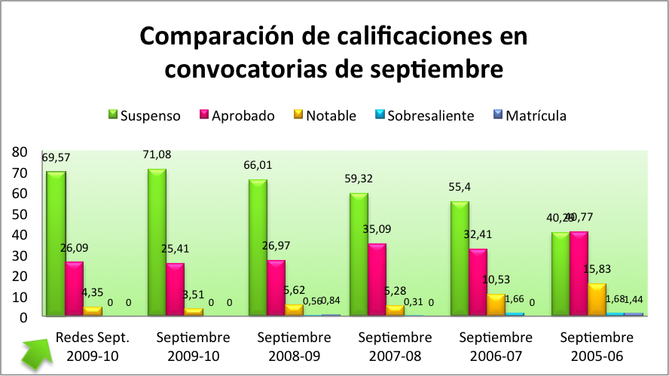

*Gráfico 8: Comparativa calificaciones en convocatoria de septiembre*

Conclusiones

A la mayoría de los alumnos les pareció muy bien el proyecto y mostraron su agradecimiento por la oportunidad de participar en él. Adujeron que, aunque en ocasiones los plazos eran muy ajustados, eso les obligó a llevar al día la asignatura y a que incluso les llegara a gustar una disciplina que en un primer momento veían con cierto reparo (la mayoría de los alumnos de turismo prefieren asignaturas con un contenido menos numérico.

Algunos alumnos se quejaron también de la tardanza con la que se corrigieron las pruebas que tuvieron que evaluar los tutores (esto fue motivado por problemas técnicos con el rol de los mismos, que en principio no les permitía tener acceso y corregir en la herramienta de “Trabajos”). No obstante pensamos que esta herramienta era muy buena puesto que integraba las notas en los informes que la plataforma da sobre los alumnos y permitía subirles la solución sin que el resto de alumnos lo viera.

Otro de los aspectos más repetidos fue cierto desasosiego de los estudiantes para cumplir los plazos, sobre todo por las dificultades de conectarse en un día concreto de la semana. En realidad se les daba dos (jueves y viernes) aunque algunos alumnos han pedido que también pudiera ser en fin de semana. Creemos que este último punto podría ser factible aunque los plazos deben ser marcados y cerrados para que sigan la planificación que les haga que la evaluación de la asignatura sea “continua”.

Otro punto que podría mejorarse es la concentración de actividades tras semana santa (de la que éramos conscientes antes de empezar), pero al elaborar el proyecto las fechas que teníamos no dejaban hacer otro planteamiento.

Pese a estas pequeñas puntualizaciones la tónica general es que el proyecto les resultó muy útil y veían deseable que se generalizara a todos los alumnos y a otras asignaturas por lo que nuestra sensación tras el esfuerzo fue muy positiva.

Bibliografía

Downes, S. (2005). E-learning 2.0 eLearn Magazine. Recuperado de <http://www.elearnmag.org/subpage.cfm?section=articles&article=29-1>

García Aretio, L. (2009). ¿Por qué va ganando la educación a distancia? Madrid: UNED.

García Llamas, M.C. (2010). Análisis de los métodos matemáticos aplicados a las ciencias sociales y su adaptación al Espacio Europeo de Educación Superior. (Tesis doctoral). Universidad Nacional de Educación a Distancia (UNED), Madrid.

Johnson, H.D. y Dasgupta, N. (2005). Traditional versus Non-traditional Teaching: Prespectives of Students in Introductory Statistics Classes. Journal of Statistics Education, 13(2). Recuperado de <http://www.amstat.org/publications/jse/v13n2/johnson.html> [Consulta 20/04/2011]

Landeta Etxeberria, A. (coord.) (2010). Nuevas tendencias de e-learning y actividades didácticas innovadoras. Madrid: CEF.

Mario de Miguel Díaz (coord.) (2006). Metodologías de enseñanza y aprendizaje para el desarrollo de competencias. Orientaciones para el profesorado universitario ante el espacio europeo de educación superior. Madrid: Alianza Editorial.

Sicilia Urban, M.A. y García Barriocanal, E. (2009). Aprendizaje y tecnologías de la información y la comunicación. Madrid: CEF.

Steffens, K. (2006): Self-Regulated Learning in Technology Enhanced Learning Environments: lessons of a European peer review. European Journal of Education, 41 (3/4), 353-379.

Wiley, D. (2006). Open source, openness, and higher education. Innovate 3 (1) Recuperado de <http://www.innovateonline.info/index.php?view=article&id=354>.